Анкета животного без владельца от 18.02.22г.
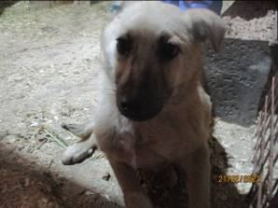 | Дата отлова, место (район, улица, дом) | Кировский район, ГСК№15
 | Пол животного | Самец – 0486/2022
 | Дата вакцинации | 05.03.2022 г.
 | Дата кастрации/стерилизации | 05.03.2022 г.
 | Дата выпуска, место (район, улица, дом) | 15.03.2022 г. – среда обитания
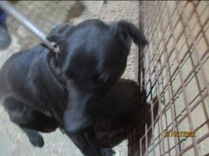 | Дата отлова, место (район, улица, дом) | Кировский район, ул. Стрельца
 | Пол животного | Самка – 0484/2022
 | Дата вакцинации | 05.03.2022 г.
 | Дата кастрации/стерилизации | 05.03.2022 г.
 | Дата выпуска, место (район, улица, дом) | 08.03.2022 г.- среда обитания
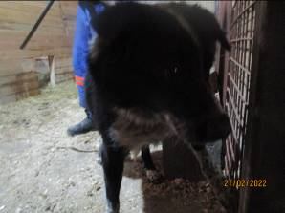 | Дата отлова, место (район, улица, дом) | Кировский район, ул. Стрельца
 | Пол животного | Самец – 0487/2022
 | Дата вакцинации | 05.03.2022 г.
 | Дата кастрации/стерилизации | 05.03.2022 г.
 | Дата выпуска, место (район, улица, дом) | 18.03.2022 г. – среда обитания
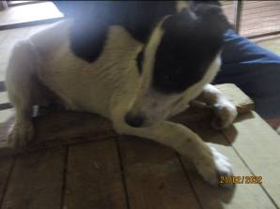 | Дата отлова, место (район, улица, дом) | Кировский район, ул. Пожарского
 | Пол животного | Самка - 0496/2022
 | Дата вакцинации | 05.03.2022 г.
 | Дата кастрации/стерилизации | 05.03.2022 г.
 | Дата выпуска, место (район, улица, дом) | 08.03.2022 г.- среда обитания
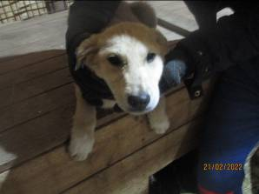 | Дата отлова, место (район, улица, дом) | Кировский район, ул. Пожарского
 | Пол животного | Самка – 0494/2022
 | Дата вакцинации | 05.03.2022 г.
 | Дата кастрации/стерилизации | 05.03.2022 г.
 | Дата выпуска, место (район, улица, дом) | 08.03.2022 г.- среда обитания
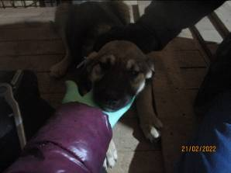 | Дата отлова, место (район, улица, дом) | Кировский район, ул. Пожарского
 | Пол животного | Самка – 0495/2022
 | Дата вакцинации | 05.03.2022 г.
 | Дата кастрации/стерилизации | 05.03.2022 г.
 | Дата выпуска, место (район, улица, дом) | 08.03.2022 г.- среда обитания
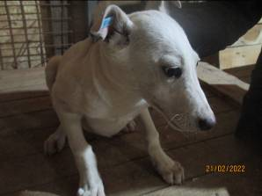 | Дата отлова, место (район, улица, дом) | Кировский район, ул. Пожарского
 | Пол животного | Самец – 0503/2022
 | Дата вакцинации | 05.03.2022 г.
 | Дата кастрации/стерилизации | 05.03.2022 г.
 | Дата выпуска, место (район, улица, дом) | 08.03.2022 г.- среда обитания
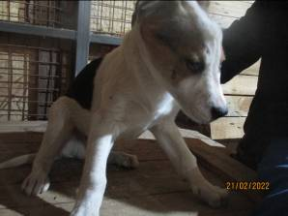 | Дата отлова, место (район, улица, дом) | Кировский район, ул. Пожарского
 | Пол животного | Самец – 0502/2022
 | Дата вакцинации | 05.03.2022 г.
 | Дата кастрации/стерилизации | 05.03.2022 г.
 | Дата выпуска, место (район, улица, дом) | 08.03.2022 г.- среда обитания
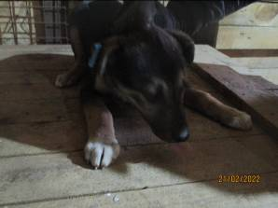 | Дата отлова, место (район, улица, дом) | Кировский район, ул. Пожарского
 | Пол животного | Самец – 0497/2022
 | Дата вакцинации | 05.03.2022 г.
 | Дата кастрации/стерилизации | 05.03.2022г.
 | Дата выпуска, место (район, улица, дом) | 16.03.2022г. – среда обитания
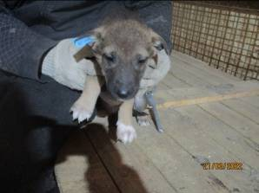 | Дата отлова, место (район, улица, дом) | Кировский район, ул. Быстрова
 | Пол животного | Самка – 0500/2022
 | Дата вакцинации | 05.03.2022 г.
 | Дата кастрации/стерилизации | -
 | Дата выпуска, место (район, улица, дом) | 12.03.2022 г. – падеж
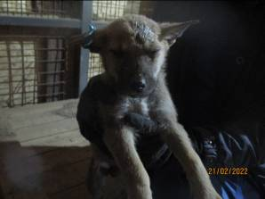 | Дата отлова, место (район, улица, дом) | Кировский район, ул. Быстрова
 | Пол животного | Самка – 0505/2022
 | Дата вакцинации | 05.03.2022 г.
 | Дата кастрации/стерилизации | -
 | Дата выпуска, место (район, улица, дом) | 16.03.2022г. – падеж
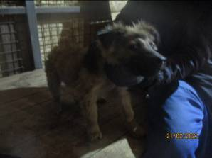 | Дата отлова, место (район, улица, дом) | Кировский район, ул. Быстрова
 | Пол животного | Самец – 0508/2022
 | Дата вакцинации | 05.03.2022 г.
 | Дата кастрации/стерилизации | 05.03.2022 г.
 | Дата выпуска, место (район, улица, дом) | 08.03.2022 г.- среда обитания
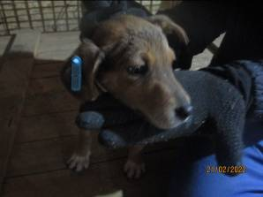 | Дата отлова, место (район, улица, дом) | Кировский район, ул. Быстрова
 | Пол животного | Самец- 504/2022
 | Дата вакцинации | 05.03.2022 г.
 | Дата кастрации/стерилизации | 05.03.2022 г.
 | Дата выпуска, место (район, улица, дом) | 08.03.2022 г.- среда обитания
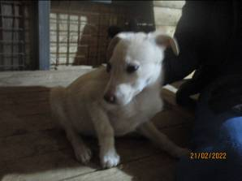 | Дата отлова, место (район, улица, дом) | Кировский район, ул. Быстрова
 | Пол животного | Самка – 0506/2022
 | Дата вакцинации | 05.03.2022 г.
 | Дата кастрации/стерилизации | -
 | Дата выпуска, место (район, улица, дом) | 17.03.2022 г. - падеж
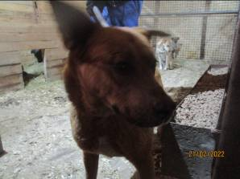 | Дата отлова, место (район, улица, дом) | Кировский район, ул. Быстрова
 | Пол животного | Самец – 0485/2022
 | Дата вакцинации | 05.03.2022 г.
 | Дата кастрации/стерилизации | 05.03.2022 г.
 | Дата выпуска, место (район, улица, дом) | 18.03.2022 г. – среда обитания
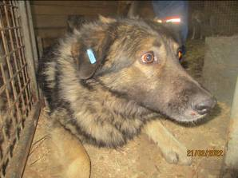 | Дата отлова, место (район, улица, дом) | Кировский район, ул. Рабочая
 | Пол животного | Самец – 0488/2022
 | Дата вакцинации | 05.03.2022 г.
 | Дата кастрации/стерилизации | 05.03.2022 г.
 | Дата выпуска, место (район, улица, дом) | 18.03.2022 г. – среда обитания
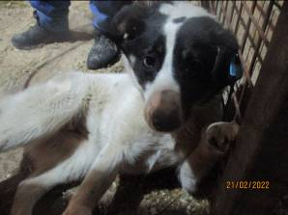 | Дата отлова, место (район, улица, дом) | Кировский район, ул. Рабочая
 | Пол животного | Самка – 0491/2022
 | Дата вакцинации | 05.03.2022 г.
 | Дата кастрации/стерилизации | 05.03.2022 г.
 | Дата выпуска, место (район, улица, дом) | 02.04.2022 г. – среда обитания
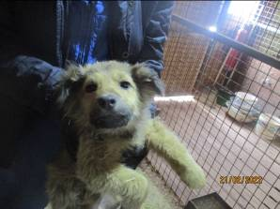 | Дата отлова, место (район, улица, дом) | Кировский район, ул. Соленая
 | Пол животного | Самка – 0512/2022
 | Дата вакцинации | 05.03.2022 г.
 | Дата кастрации/стерилизации | 05.03.2022 г.
 | Дата выпуска, место (район, улица, дом) | 08.03.2022 г.- среда обитания

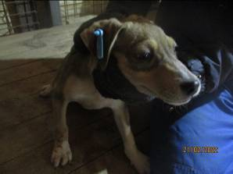 | Дата отлова, место (район, улица, дом) | Кировский район, ул. Соленая
 | Пол животного | Самец – 0507/2022
 | Дата вакцинации | 05.03.2022 г.
 | Дата кастрации/стерилизации | 05.03.2022 г.
 | Дата выпуска, место (район, улица, дом) | 08.03.2022 г.- среда обитания
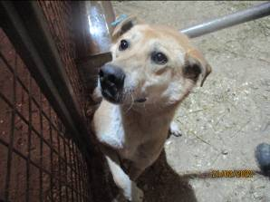 | Дата отлова, место (район, улица, дом) | Кировский район, ул. Соленая
 | Пол животного | Самец – 0492/2022
 | Дата вакцинации | 05.03.2022 г.
 | Дата кастрации/стерилизации | 05.03.2022 г.
 | Дата выпуска, место (район, улица, дом) | 18.03.2022 г. – среда обитания

